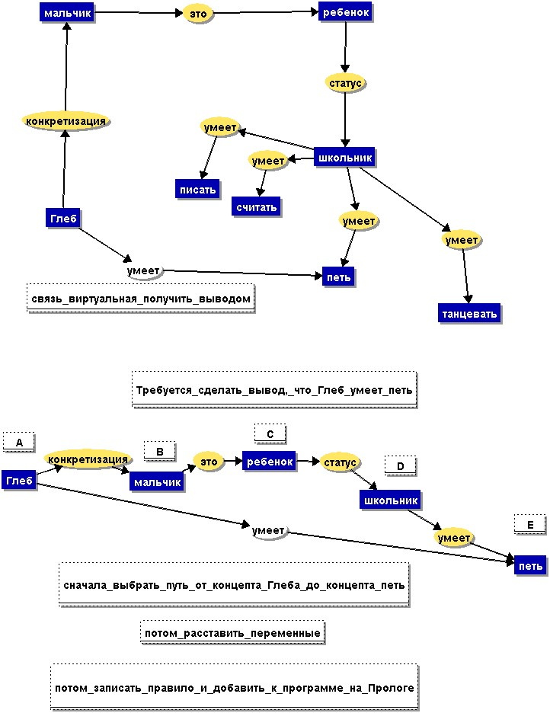

умеет(A,E):-конкретизация(A,B), это(B,C), статус(C,D), умеет(D,E).

Примеры запросов:

?-умеет(‘Глеб’, петь).

?-умеет(‘Глеб’, X).

?-умеет(X, петь).

?-умеет(X, Y).